Бабійчук Сергій, ПП-42

Звіт

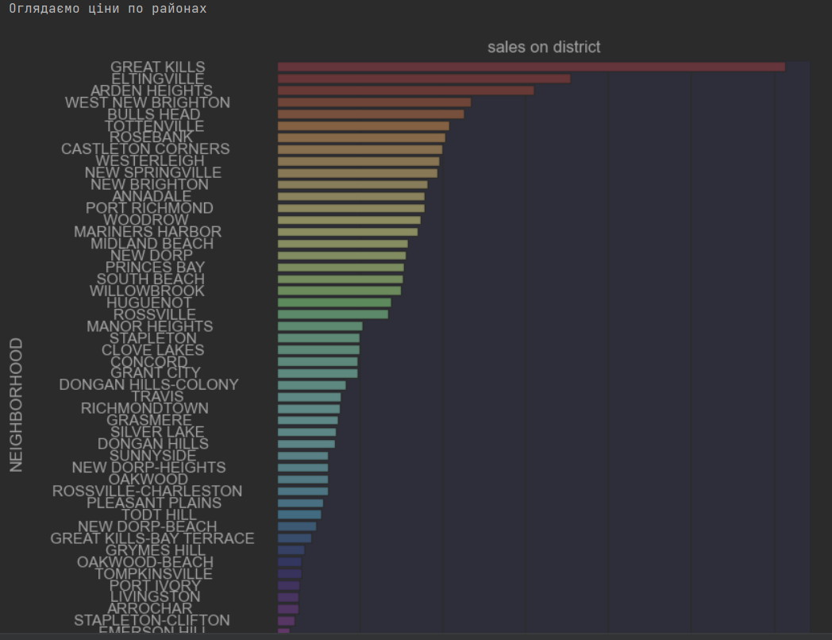

Отримали дані з кількості продаж, по районах – очевидні лідери це Great Kills (300+), Eltingville (175) та Arden Heights(155)

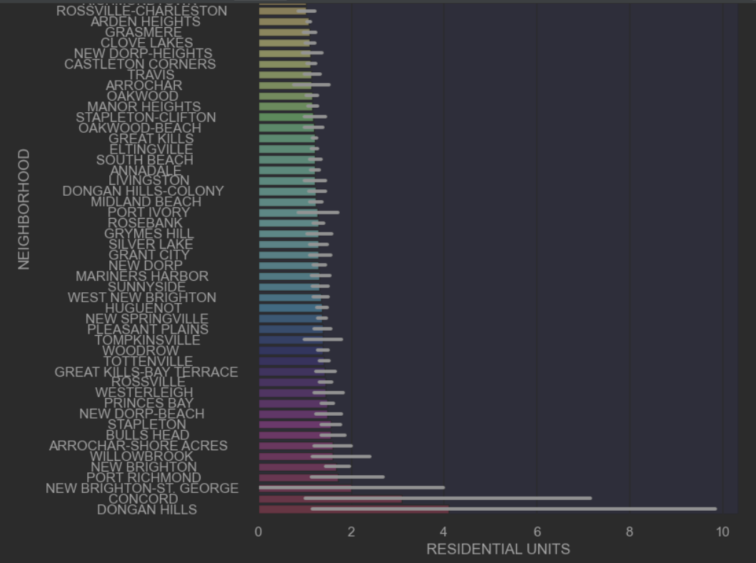

Тут можна побачити, що к-сть проданих житлових будівель найвища у Dongan Hills, Concord та New Brighton-St. George районах.

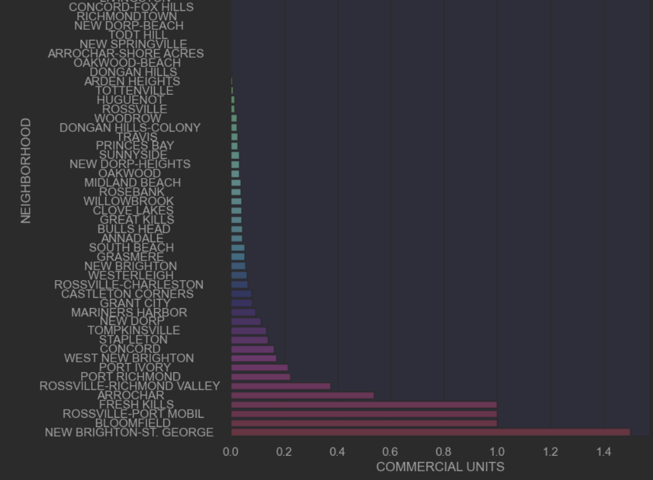

Цікавий момент – New Brighton-St. George знову займає лідерську позицію, як і в житлових будівлях. Не дивлячись на це, на першому графіку даний район знаходиться у кінці топу, з чого робимо висновок що кількість будівель висока, але ціна мізерна, якщо порівнювати з іншими районами.

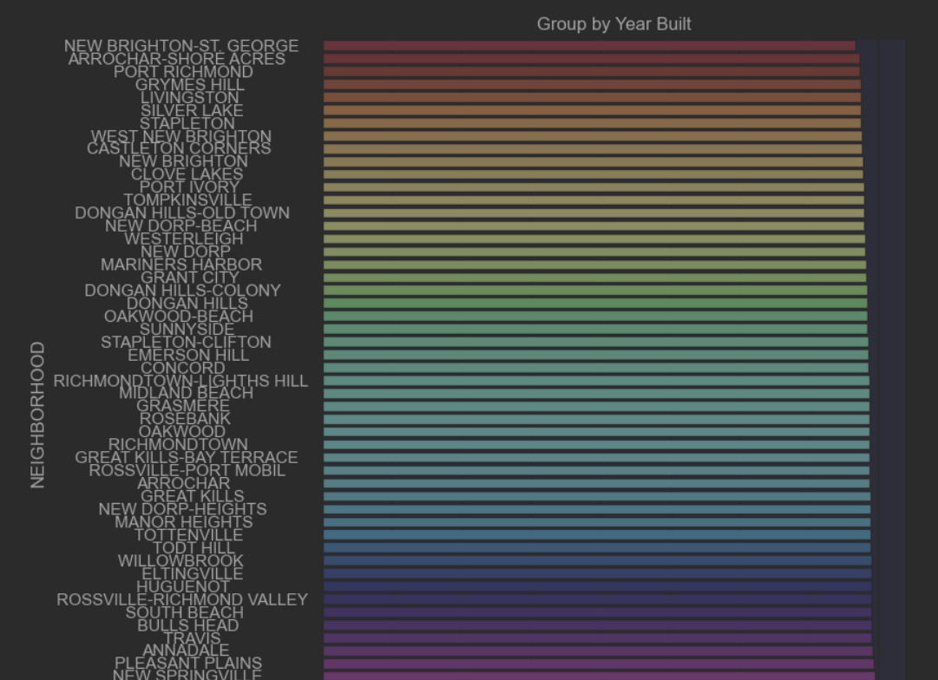

На цьому графіку цікавий район знову виділяється, та ми бачимо що низька ціна частково спричинена старими забудовами.

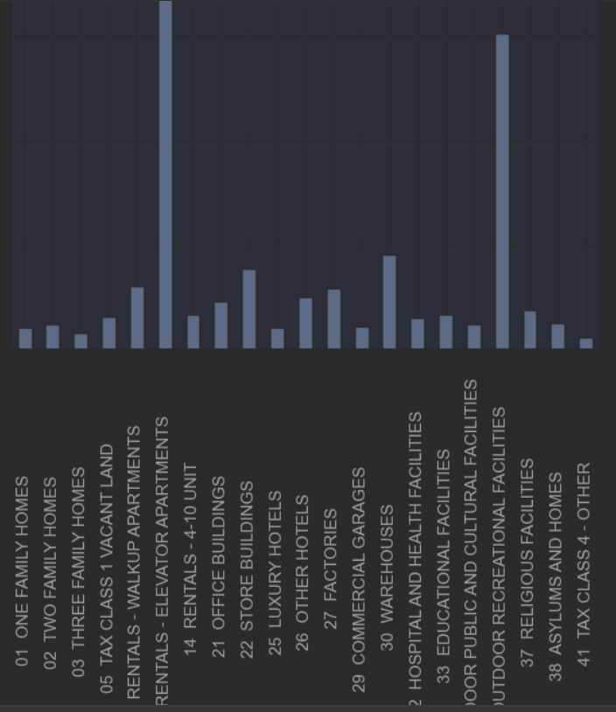

Фінальний графік візуалізує середню ціну, розділену по категоріях забудовного класу. Тільки дві категорії вирізняються, це Outdoor Recreational Facilities та Rentals – Elevator Apartments.